CARTE 4-A

Municipalités en diminution démographique entre 1971 et 1981
dans la M.R.C. Lac-Saint-Jean-Est

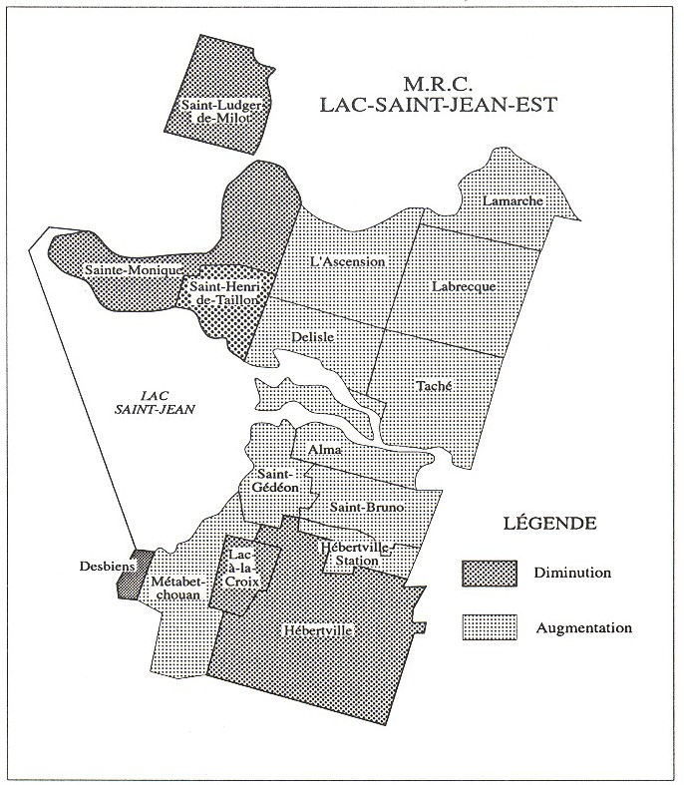

In ouvrage de Charles Côté (1991), Désintégration des régions. Le sous-développement durable au Québec. Carte 4A, page 106. Chicoutimi : Les Éditions JCL, 1991, 262 pages.

